Valsts zemes dienesta (turpmāk – Dienests) informē:

*“Ņemot vērā, ka praksē maksātnespējas procesa administratori Dienestā pieprasa arhīva materiālus, vēršam uzmanību, ka turpmāk Dienesta arhīva materiālu pieprasīšana/saņemšana tiek nodrošināta datu publicēšanas un e-pakalpojumu portālā* [*www.kadastrs.lv*](http://www.kadastrs.lv) *(turpmāk – Portāls) un,  saskaņā ar Ministru kabineta 2015. gada 22. decembra noteikumu Nr. 787 "Valsts zemes dienesta maksas pakalpojumu cenrādis un samaksas kārtība" (turpmāk – Cenrādis) 6.punktu, Dienests gadījumos, kad arhīva materiālus pieprasīs savādāk, t.i., elektroniska dokumenta veidā, pa pastu vai klātienē, par pakalpojumu piemēros papildus samaksu atbilstoši Cenrāža pielikuma 40.punktam – EUR 4.30.*

*Lai arī arhīva materiālu pieprasīšanu un saņemšanu Portālā var veikt jau šobrīd, Dienests, izprotot, ka prakses maiņai nepieciešams pārejas periods, nosaka, ka Cenrāža 6.punktu un tā pielikuma 40.punktā noteikto maksu par elektroniska pakalpojuma pasūtīšanu vai saņemšanu, uzsāks piemērot ar* ***2016.gada 1.septembri.***

*E-pakalpojumu “Arhīva materiāli” Portālā var pieprasīt persona, kas autentificējusies izmantojot Vienotā valsts un pašvaldību pakalpojumu portāla* [*www.latvija.lv*](http://www.latvija.lv) *komponenti “Vienotā pieteikšanās”. Pielikumā īsa instrukcija par pieslēgšanos pakalpojumam. Informācija par e-pakalpojumu pieejama Dienesta tīmekļa vietnē* [*www.vzd.gov.lv*](http://www.vzd.gov.lv)*, bet plašāka informācija par tā lietojamību, t.sk., videopamācība tiks ievietota nākamās nedēļas laikā.”*

Pieslēgšanās pakalpojumam “Arhīva materiāli”

1. tīmekļa vietnē [www.kadastrs.lv](http://www.kadastrs.lv) (turpmāk – Portāls) aktivizē izvēlni Latvija.lv:

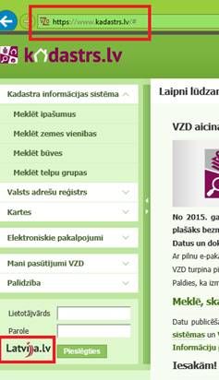

un izmanto kādu no Latvija.lv autentifikācijas rīkiem:

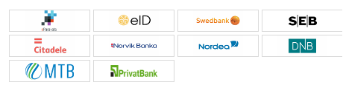

1. Pēc autentifikācijas, atgriežoties Portālā, izvēlas sadaļas “Elektroniskie pakalpojumi” apakšsadaļu “Portālā”:



un attiecīgo pakalpojumu “Arhīva materiāli”: